Falowniki z interfejsem POWERLINK
W odniesieniu do złożonych urządzeń i systemów, B&R oferuje ACOPOSinverter P84 ze zintegrowanym interfejsem POWERLINK oraz mocy w przedziale od 0,37 do 500 kW. Model P84 wyposażony jest w szereg analogowych i cyfrowych kanałów we/wy, umożliwiających sterowanie szerokim zakresem funkcji technologicznych. Zintegrowany węzeł POWERLINK pozwala w poważnym stopniu zredukować okablowanie magistrali.
Do modelu P84 można dodać interfejs enkodera dla potrzeb zastosowań o ściśle określonych wymogach w zakresie prędkości lub regulacji momentu obrotowego. To rozwiązanie doskonale wpisuje się w koncepcję napędu B&R i synchronizację napędu z serwonapędami.
Dzięki zintegrowanemu środowisku Automation Studio nie ma potrzeby stosowania innych narzędzi. Aplikacja Motion Wizard wspiera użytkownika w trakcie wprowadzania P84 do projektu i obsługuje większość ważnych ustawień podstawowych. Pozwala to uniknąć domysłów i wykonywanych na ślep prób podczas oddawania systemu do eksploatacji. Aplikacja System Diagnostics Manager umożliwia wykonywanie pełnej diagnostyki lub odczytanie stanu maszyny - także za pośrednictwem Internetu.

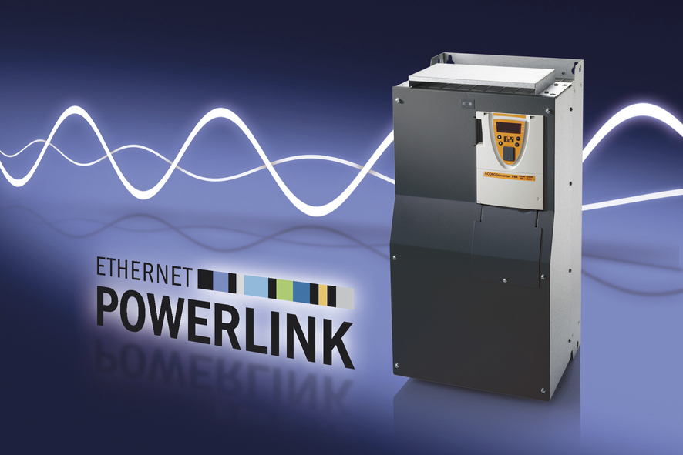
Falownik ACOPOSinverter P84 ze zintegrowanym interfejsem POWERLINK dla mocy w przedziale od 0,37 do 500 kW.

O firmie B&R
B&R to innowacyjna firma z branży automatyzacji z siedzibą w Austrii i przedstawicielstwami na całym świecie. Od 6 lipca 2017 B&R stała się jednostką biznesową Grupy ABB. Jako globalny lider w automatyce przemysłowej, B&R łączy najnowocześniejsze technologie z kunsztem inżynieryjnym, oferując klientom z praktycznie każdej branży kompleksowe rozwiązania z zakresu automatyki maszyn i automatyki zakładowej, sterowania napędami, interfejsów HMI oraz zintegrowanej technologii bezpieczeństwa. Dzięki standardom komunikacji przemysłowej IoT, takim jak OPC UA, POWERLINK i openSAFETY, a także z wydajnym środowiskiem programistycznym Automation Studio, B&R nieustannie przedefiniowuje przyszłość technologii automatyzacji. Duch innowacyjności, który prowadzi B&R na szczyt przemysłowej automatyzacji, jest wzmacniany zamiłowaniem do upraszczania procesów i wyprzedzania oczekiwań klientów.
Aby uzyskać więcej informacji odwiedź stronę www.br-automation.com

